4.SINIF FEN VE TEKNOLOJİ
IŞIK VE SES

Adı:………………….…
Soyadı:……………...…
Sınıfı ve No………..…..

TEST-5

1) Aşağıdakilerden hangisi ışık için doğru bir tanımdır?
A) Işık bir maddedir. B) Işık bir enerjidir.
C) Işık bir aydınlanmadır. D) Işık bir cisimdir.
www.bizimsinifimiz.com

www.bizimsinifimiz.com

www.bizimsinifimiz.com

2)“Kendiliğinden ışık yayan ışık
kaynaklarına ………….….ışık kaynakları denir.” tümcesindeki noktalı yeri hangi seçenek tamamlar?
A) Yapay B) Soğuk C) Doğal D) Sıcak

3) “Ses havada…………….…...halinde yayılır.” tümcesine hangi seçenekteki sözcüğü getirirsek doğru yapmış oluruz?
A) Dalgalar B) Halkalar
C) Çizgiler D) Doğrular

4) Aşağıdaki aydınlanma teknolojilerinden hangisi diğerlerine göre daha sonra kullanılmaya başlanmıştır?
A) Kandil B) Gaz lambası
C) Mum D) Floresan lamba

5) Görme olayı seçeneklerdeki ortamlardan hangisinde gerçekleşmez?
A) Ay ışığının olduğu ortamda
B) Çok az ışığın olduğu ortamda
C) Karanlık ortamlarda
D) Denizin altında

www.bizimsinifimiz.com Ahmet Cüneyt Yılmaz

6) “Ses de ışık gibi kirliliğe neden olur. Bu kirliliğe gürültü denir.” Hangi seçenekte bu duruma uygun bir ses kirliliği vardır?
A) Kısık sesle çalan müzik B) Kuş sesi
C) İş makinesi sesi D) Yağmur sesi

7) Aşağıdakilerden hangisi soğuk ışık kaynaklarındandır?
A) Floresan lamba B) Ampullü lamba
C) Gaz feneri (lüks) D) Mum

8) Aşağıdakilerden hangisi yapay ışık kaynağı değildir?
A) Ampul B) Gaz lambası
C) Mum D) Güneş

9) “Aydınlatılmış cisim ışık kaynağı olmayıp ışık kaynağından aldığı ışığı yansıtır.” Aşağıdakilerden hangisi aydınlatılmış cisimdir?
A) Güneş B) Ampul
C) Ay D) Floresan

10) I. Ampul bir ışık kaynağıdır.
II. Işık bir enerji türüdür.
III. Uygun aydınlatma, ışık kirliliğini önler.
Yukarıdaki ifadelerden hangileri doğrudur?
A) Yalnız I B) I ve II
C) II ve III D) I, II ve III

4.SINIF FEN VE TEKNOLOJİ
IŞIK VE SES
Adı:………………….…
Soyadı:……………...…
Sınıfı ve No………..…..

TEST-5

www.bizimsinifimiz.com

www.bizimsinifimiz.com

www.bizimsinifimiz.com

11) Aşağıdakilerden hangisi daha eski bir aydınlatma aracıdır?
A) Ampul B) Meşale
C) Floresan D) Gaz lambası

12) Aşağıdakilerden hangisi ısı yayan ışık kaynağı değildir?
A) Ateş böceği B) Güneş
C) Mum D) Ampul

13) “Yüksek binaların, camilerin, kulelerin üstlerinde yanıp sönen renkli ışıklar bulunur.”
Bu ışıkların bulunma nedenini aşağıdaki öğrencilerden hangisi doğru olarak açıklamıştır?
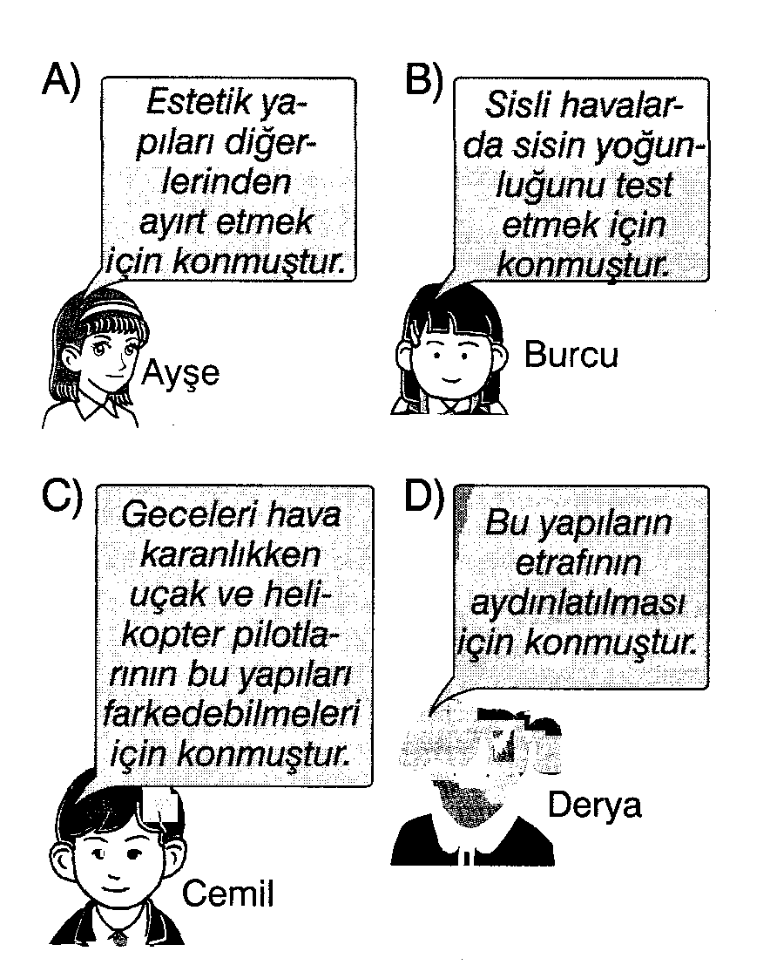

14) Işığın hesap makineleri vb. araçları çalıştırması bize hangi özelliğini gösterir?
A) Cisim olduğunu B) Madde olduğunu
C) Enerji olduğunu D) Somut olduğunu

15) I. Gece futbol müsabakaları yapılamazdı.
II. Araçlarla gece yolculuğu çok zorlaşırdı.
III. Filmlerin gece sahneleri çekilemezdi.
Yukarıdaki ifadelerden hangileri doğrudur?
A) l-ll-lll B) Yalnız lll C) Yalnız ll D) Yalnız I
www.bizimsinifimiz.com Ahmet Cüneyt Yılmaz

16) Aşağıda yapılanlardan hangilerinin aydınlatma araçlarının gelişimine katkısı olmuş olabilir?
I. Araştırıcı olma
II. Aydınlatma sorunlarının çözümü için düşünce üretimi
III. Yeniliklere karşı olma
A) I – II B) I – III C) II – III D) I – II – III

17) Aşağıdaki araçlardan hangisi sesin şiddetini artırmak ve sesi daha uzaklara duyurmak için kullanılır?
A) Ultrason B) Megafon
C) Gramafon D) Stetoskop

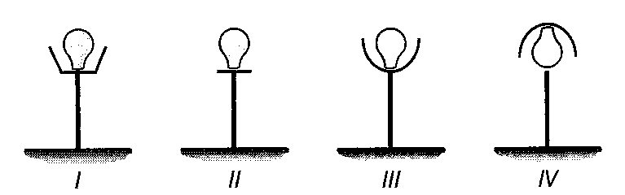
18)

Bir sokak aydınlatmasında yukarıdakilerden hangisi en doğru modeldir?
A ) IV B) III C) II D) I

19) Kaynağından çıkarak kulağımıza kadar gelen ses nasıl yayılır?
A) Her yönde yayılır. B) Bir yönde yayılır.
C) Yayılmaz. D) İki yönde yayılır.

20) Aşağıdakilerden hangisi gürültünün insan sağlığı üzerindeki etkilerinden biri değildir?
A) Anlamayı güçleştirir.
B) Sinirli ve gergin olmaya neden olur.
C) Görme duyumuzu engeller.
D) İşitme kaybına neden olur.

